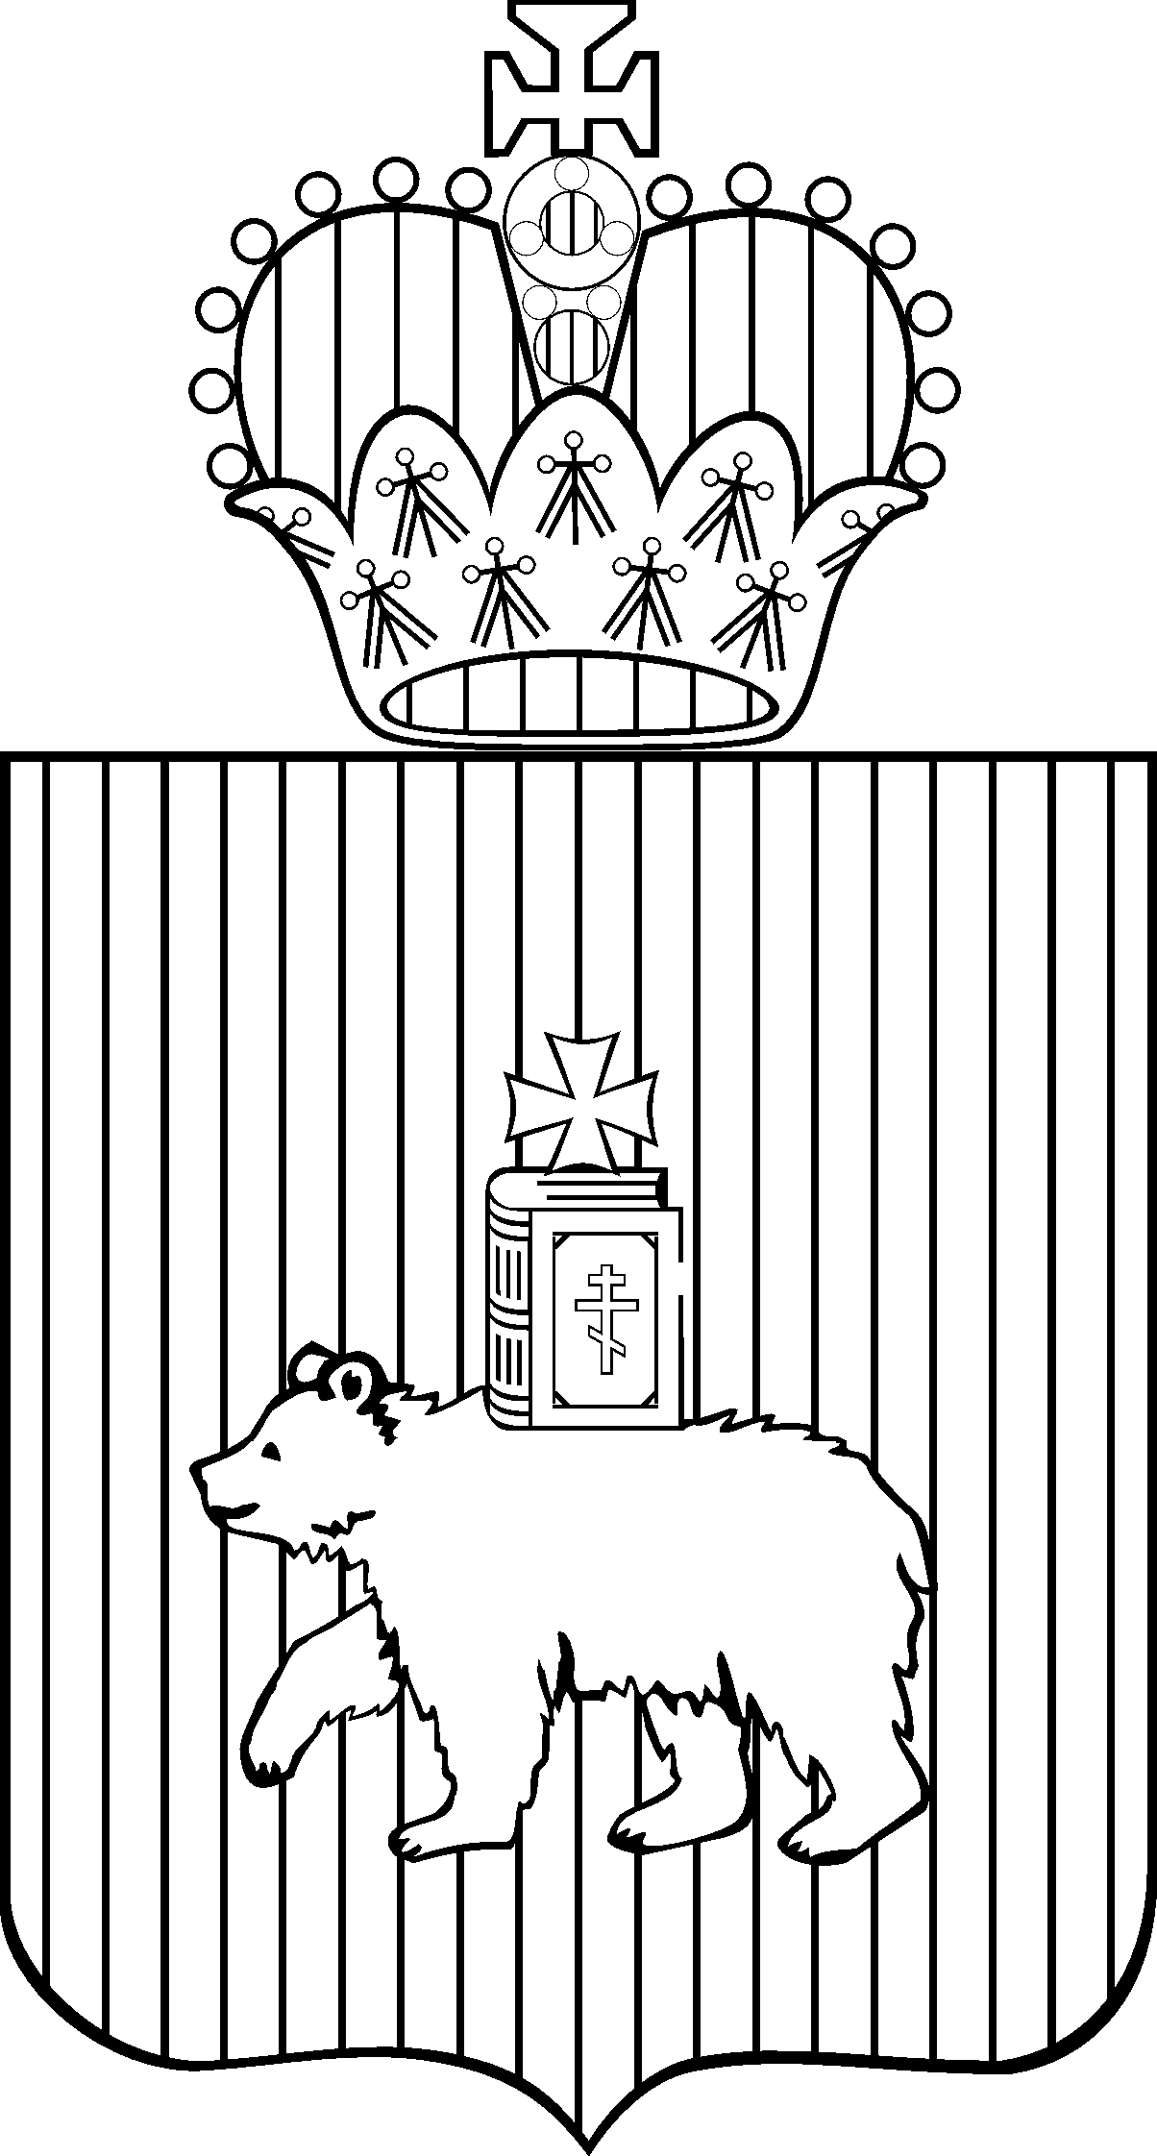

ЗАКОН ПЕРМСКОГО КРАЯ
Об установлении дополнительных ограничений розничной продажи алкогольной продукции при оказании услуг общественного питания
в объектах общественного питания, расположенных в многоквартирных домах и (или) на прилегающих к ним территориях (в части увеличения размера площади зала обслуживания посетителей в объектах общественного питания), на территории Пермского края
Принят Законодательным Собранием
Пермского края 11 июня 2020 года
Настоящий Закон устанавливает в соответствии с абзацем третьим
пункта 4.1 статьи 16 Федерального закона от 22 ноября 1995 года № 171-ФЗ
«О государственном регулировании производства и оборота этилового спирта, алкогольной и спиртосодержащей продукции и об ограничении потребления (распития) алкогольной продукции» дополнительные ограничения розничной продажи алкогольной продукции при оказании услуг общественного питания
в объектах общественного питания, расположенных в многоквартирных домах и (или) на прилегающих к ним территориях (в части увеличения размера площади зала обслуживания посетителей в объектах общественного питания), на территории Пермского края.

Статья 1

Розничная продажа алкогольной продукции при оказании услуг общественного питания в объектах общественного питания, расположенных
в многоквартирных домах и (или) на прилегающих к ним территориях, допускается только в указанных объектах общественного питания, имеющих зал обслуживания посетителей общей площадью не менее 30 квадратных метров.
Под площадью зала обслуживания посетителей понимается площадь специально оборудованных помещений объекта общественного питания, предназначенных для потребления готовой кулинарной продукции, кондитерских изделий и (или) покупных товаров, определяемая на основании инвентаризационных и правоустанавливающих документов.
Статья 2
Настоящий Закон вступает в силу с 1 августа 2020 года, но не ранее
чем через десять дней после дня его официального опубликования.
Временно исполняющий обязанности губернатора Пермского края | Д.Н.Махонин
19.06.2020 № 545-ПК

